6 марта в нашем детском саду прошёл утренник, посвящённый Международному женскому дню.
Зал был празднично украшен. Дети с радостью ждали этого дня. Им очень хотелось поздравить своих мам, бабушек, сестёр с первым весенним праздником.
Дети рассказывали стихотворения, пели песни о маме, бабушке, исполняли танцы.
Взрослые и дети активно участвовали в конкурсах «Заплети косу», «Повяжи платок», «Поцелуйчики», «Бег на метле» и многое другое. Во всех конкурсах они проявляли сноровку, быстроту и ловкость.
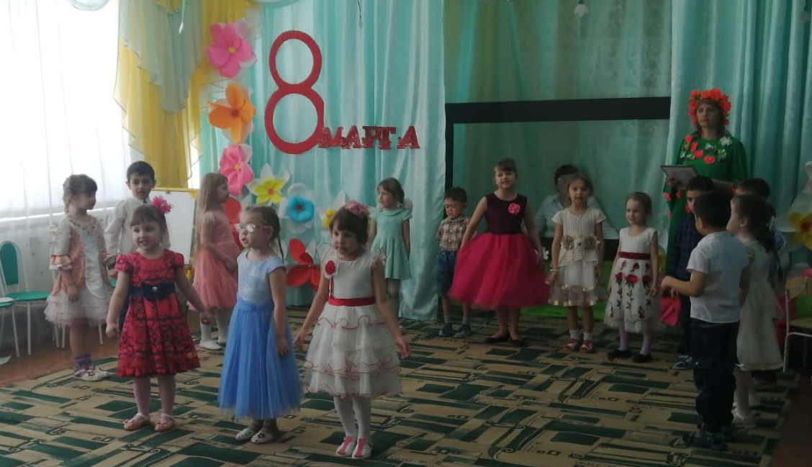

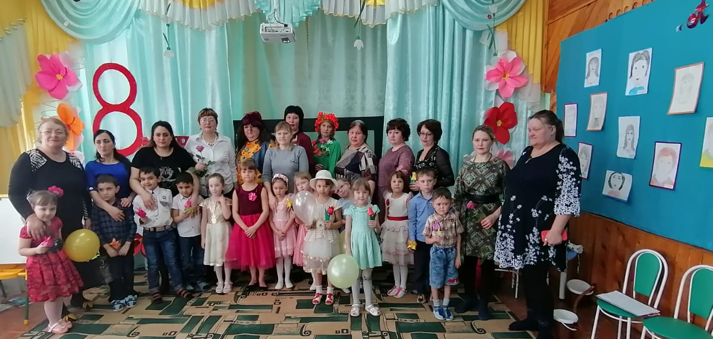

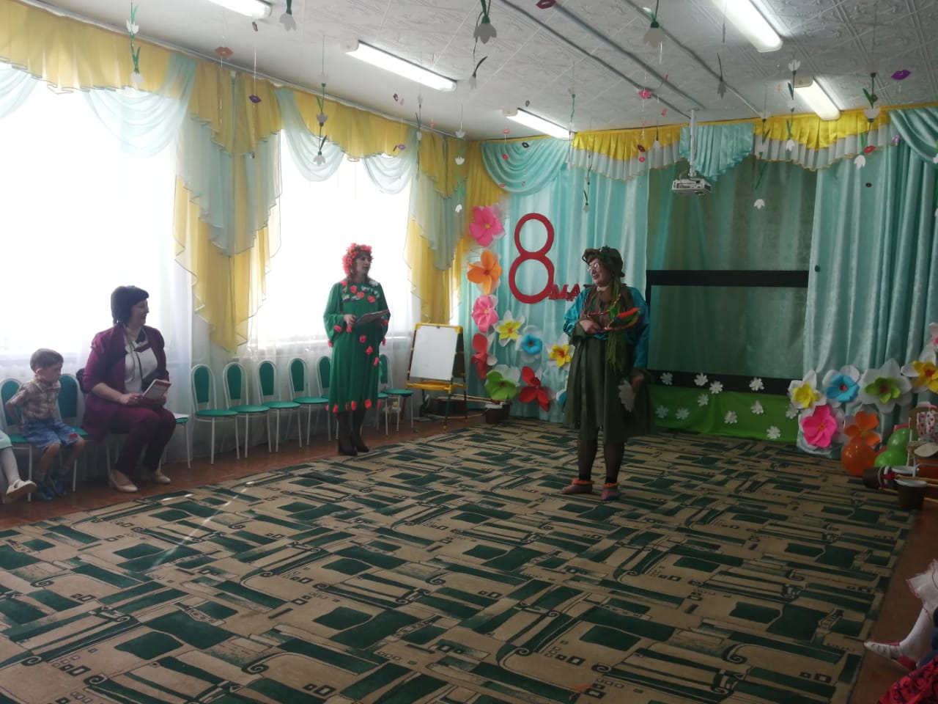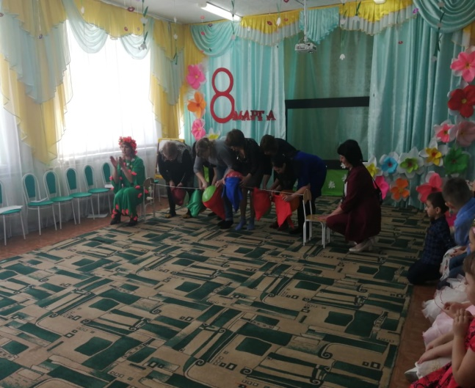

На праздник приходили и Весна, и Баба Яга, и Кикимора, и Корреспондент.
В завершение праздника дети подарили мамам и бабушкам подарки, сделанные своими руками.
Праздник доставил удовольствие всем присутствующим.

